Konto

Erstellen Sie die folgende Klasse Konto:
In einem Konto-Objekt werden die Daten für ein Bankkonto gespeichert (Attribute; 3 Punkte):
Kontonummer: nummer; Ganzzahl, 6-stellig, >0
Besitzer des Kontos: besitzer; Text, nicht leer
Kontostand: saldo; Ganzzahl (in Cent)
Überziehungsrahmen: limit; ≤ 0, Ganzzahl (in Cent)
Zinssatz: zinssatz; Ganzzahl (%), ≥ 0 (pro Jahr)

Es gibt einen Konstruktor, welcher die Kontonummer als Parameter übernimmt und für die anderen Attribute folgende Standardwerte setzt:
besitzer = „unbekannt“
saldo = 0
limit = 0
zinssatz = 3
Die Kontonummer wird überprüft, ob sie 6-stellig ist, ansonsten wird die Standardnummer 111111 verwendet (4 Punkte).

Es gibt die Methoden wie im folgenden UML-Klassendiagramm aufgelistet.
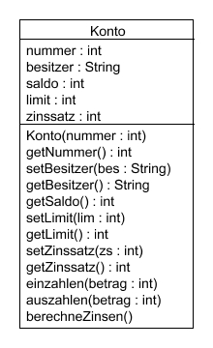
- Die get-Methoden liefern die Werte der entsprechenden Attribute zurück (2 Punkte).
- Mit den set-Methoden ist es für den Anwender möglich, die Werte der Attribute zu verändern. Allerdings ist dafür Sorge zu tragen, dass die oben angeführten Einschränkungen eingehalten werden (limit ≤ 0, besitzer nicht leer, … 5 Punkte)

- Mit der Methode einzahlen(…) kann der übergebene Betrag auf das Konto eingezahlt werden. Der Kontostand ändert sich entsprechend. Es ist zu überprüfen, dass nur positive Beträge eingezahlt werden (3 Punkte).
- Mit der Methode auszahlen(…) kann der übergebene Betrag vom Konto abgehoben werden (auch hier sind nur positive Beträge erlaubt), jedoch nur dann, wenn dabei der Überziehungsrahmen nicht überschritten wird (4 Punkte).
- Die Methode berechneZinsen(…) berechnet die Zinsen für 1 Jahr und addiert die Zinsen zum aktuellen Saldo (Zinssatz ist für positiven und negativen Kontostand gleich; 4 Punkte).

